高雄醫學大學 105-1學生心理健康活動
成果報告
申請單位 |  | 心理及諮商輔導組 |  |  |  | 填表人 | 陳彥慈
活動主題 |  | 我和狗醫生有個約—與生命的相遇
參加對象 |  | 全校學生及教職員工 |  | 參與人數 | 150人 | 滿意度 | 94%
活動成果
活動宗旨： |  |  | 生命教育的目的在於協助學生瞭解生命的意義與價值，尊重自我以及珍惜與大地生命的互動。透過狗醫師的介紹，讓學生學習如何親近動物，學習尊重並善待生命，增進對於生命的理解，進而站在不同的角度反思生命的意義與價值。
活動時間： |  |  | 105年11月28日(星期一) 12：00～14：00
活動地點： |  |  | IR501階梯教室
講員簡介： |  |  | 鄧惠津 動物行為訓練師  台灣狗醫生協會動物行為訓練師
美國LEGACY訓練中心Terry Ryan高階訓練師培訓課程西雅圖授證
附件 | 附件一：活動照片
附件一：活動照片
活動照片
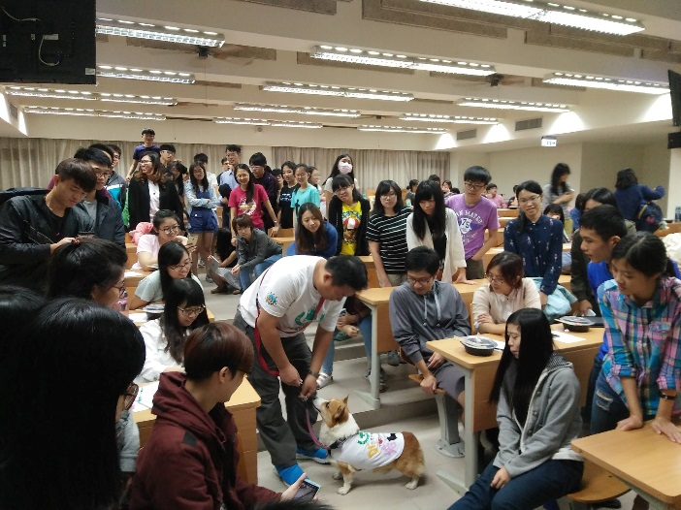 | 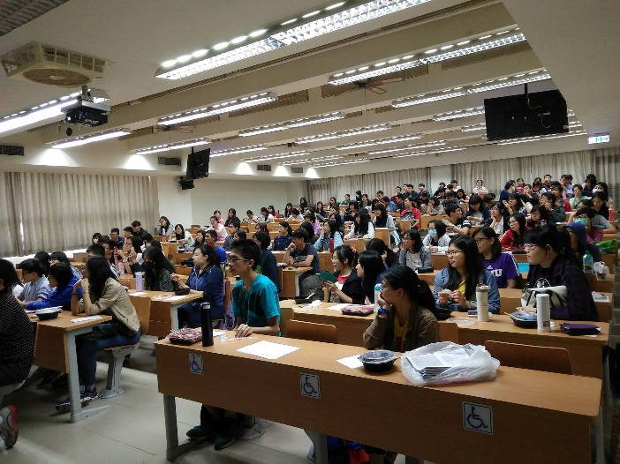
狗醫生與 | 活動照片
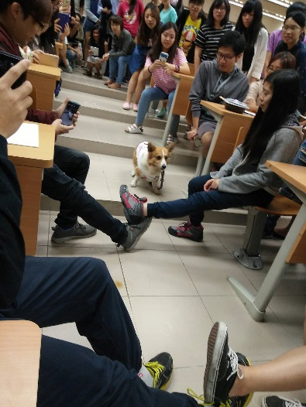 | 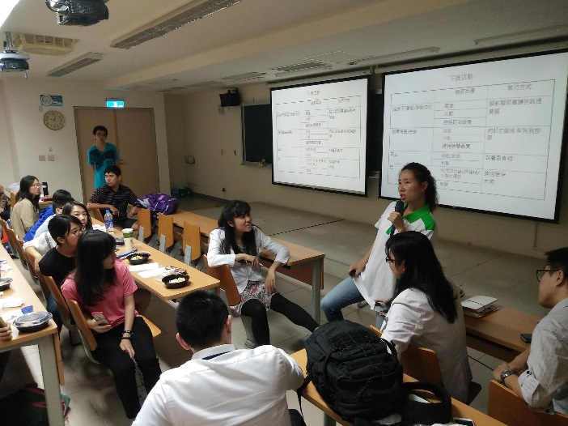
活動照片 | 講師講解活動體驗
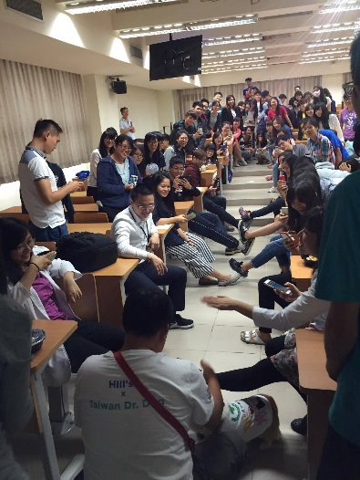 | 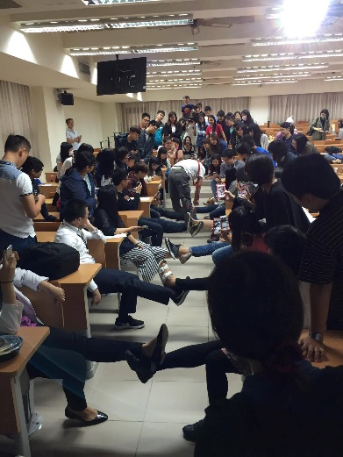

附件三：活動滿意度調查統計： 回收問卷數： 99份
整體滿意度：94.1％
活動安排：
項目 | 平均滿意度
◎本次活動的日期及時段安排 | 4.65(93.1%)
◎本次活動之內容及進行方式 | 4.70(94.1%)
◎本次活動對教學上的助益 | 4.76(95.1%)
◎對本場活動整體感覺 | 4.70(94.1%)
心得與建議之彙整：
- 讚Q講得很易懂。
- 狗醫生好棒 未來可以去當當看~(with dog)。
- 狗醫生好勇敢，眾目睽睽下不吵鬧。
- 貝果好可愛~講解也很詳細，有互動到~~謝謝你們!!。
- Good。
- 便當可以多一點QQ講解詳細生動~和狗醫生有更多了解。
- 狗狗好可愛~活動安排很吸引！

填卷者基本資料：
性別 | 男 |  |  |  | 女
 | 27 |  |  |  | 72
職稱 | 大一 | 大二 | 大三 | 大四 |  | 大五以上 | 碩、博班 | 職員工
 | 17 | 18 | 14 | 33 |  | 9 | 7 | 0

